TALLLER GRADO SEGUNDO.

Indicador de desempeño:
Ubico mi cuerpo en el espacio y en relación con pequeños objetos.
Tema: Juegos de piso

Nota 1: Las fotos del trabajo debe ser enviado al correo juliangov@campus.com.co con el nombre de la niña y grado.

Juegos de pared
Los juegos de pared desarrollan la precisión principalmente ya que se usa principalmente las manos para su ejecución, en algunas ocasiones se utilizan objetos para lanzar y caer en las diferentes casillas.
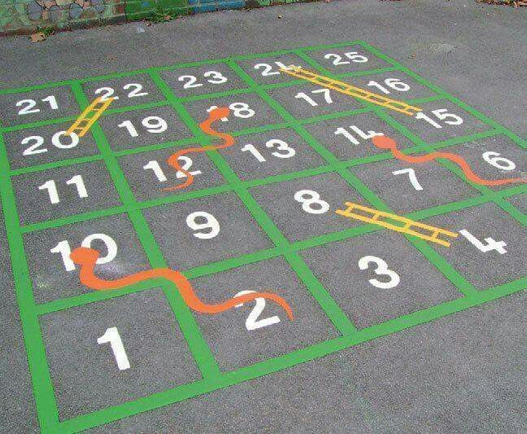
Actividad.
- Diana de tiro

Materiales: Cartulina plana 1/8 u hoja de blog, marcadores para la diana.
Para los dardos: tapas de plástico (5) y cartulina sobrante de la diana o una hoja de papel.

- Con la primera cartulina u hoja de blog realizamos un circulo grande y luego unos círculos más pequeños, y recortamos desde el circulo más grande. Como veremos a continuación debe quedar nuestra diana:
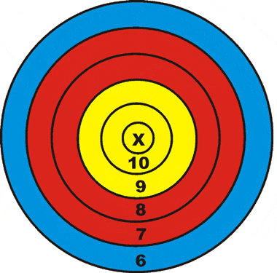
- Los dardos: cogemos la cartulina sobrante y realizamos 5 tiras con ella, luego pegamos una de las puntas con la tapa, puede ser con silicona líquida, esto son servirá como asa de lanzamiento.
- Colocamos la diana a un a distancia determinada y nos alejamos un poco, luego lanzamos las tapas cogiéndolo de la tira de cartulina, y sumamos nuestros puntos después de los 5 intentos.

